**AWS动手实验IAM Roles**

**实验目的**

创建一个IAM Roles（角色）

**实验要求**

了解IAM工作流程  
理解IAM权限控制

**实验原理**

IAM角色是可在账户中创建的一种具有特定权限的IAM身份。IAM角色类似于IAM用户，因为它是一个AWS身份，该身份具有确定其在AWS中可执行和不可执行的操作的权限策略。但是，角色旨在让需要它的任何人带入，而不是唯一地与某个人员关联。此外，角色没有关联的标准长期凭证（如密码或访问密钥）。相反，当您带入角色时，他会为您提供角色会话的临时安全凭证。  
您可以使用角色向通常无权访问您的AWS资源的用户、应用程序或服务提供访问权限。例如，您可能需要向您AWS账户中的用户授予对他们通常不拥有的资源的访问权限，或是向一个AWS账户的用户授予对另外一个账户中的资源的访问权限。或者，您可能需要允许移动应用程序使用AWS资源，但是不希望将AWS密钥嵌入在应用程序中。

**实验步骤**

1、点击【服务】，选择【IAM】，如下：  
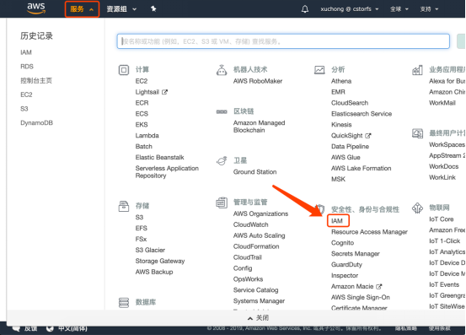

2、在IAM左侧导航窗格中，选择【角色】，如下：  
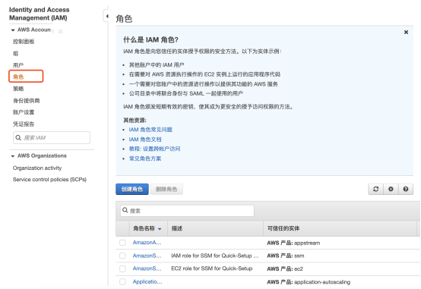

3、点击【创建角色】，如下：  
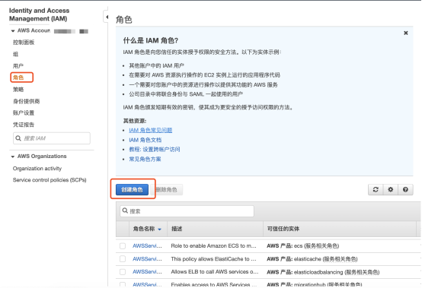

4、在“选择受信任实体的类型”中点击【AWS产品】，在“选择将使用此角色的服务”中选择【EC2】，选择完成后点击【下一步：权限】，如下：  
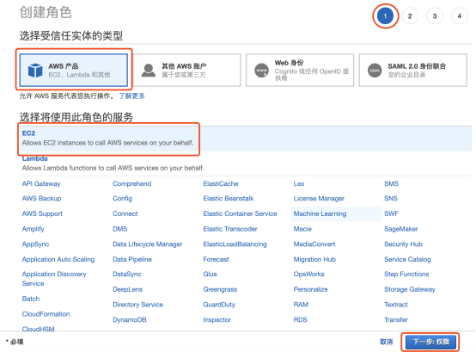

5、在“Attach权限策略”中，为这个角色赋予【AmazonS3FullAccess】权限,然后点击【下一步：标签】，如下：  
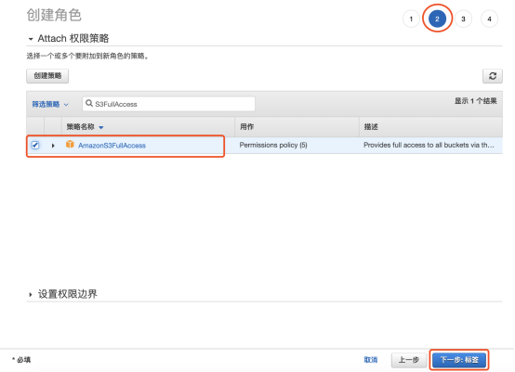

6、在“添加标签”中，键入一对标签，完成后点击【下一步：审核】，如下：  
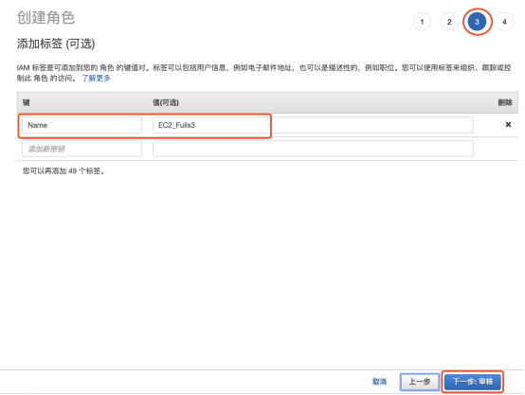

7、在“审核”中，输入【角色名称：EC2role_FullS3】，审核我们刚刚所做的操作，确认无误后，点击【创建角色】，如下：  
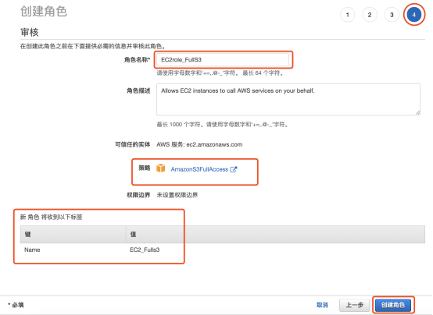

**实验结果**

创建一个IAM Roles，并赋予相应的权限  
